**分布式轧钢系统需求分析报告**

**目 录**

1 系统概述 3

1.1 系统目标 3

1.2 系统特点 3

1.3 系统用户 3

1.4 系统需求 4

1.4.1 功能性需求 4

1.4.2 非功能性需求 4

2 系统架构 6

3 用例规格 8

4 类图 9

5 RUCM图 11

5.1 监控轧制过程参数 11

5.2 获取轧制过程参数及异常信息 12

5.3 轧件跟踪 13

5.4 生成轧制报表 13

5.5 输入轧制参数 14

5.6 采集参数 15

5.7 紧急制动 15

5.8 调整传送带速度 15

5.9 调整轧辊转速 16

5.10 调整钢板使之处于中心位置 16

5.11 调整轧辊压下量 17

5.12 油膜补偿 17

5.13 轧辊偏心补偿 18

5.14 加减速补偿 18

6 顺序图 19

6.1 监控轧制过程参数 19

6.2 轧件跟踪 20

6.3 生成轧制报表 21

6.4 输入轧制参数 22

6.5 紧急制动 23

6.6 调整传送带速度 24

6.7 调整轧辊转速 25

6.8 调整钢板使之处于中心位置 26

6.9 调整轧辊压下量 27

6.10 油膜补偿 28

6.11 轧辊偏心补偿 29

6.12 加减速补偿 30

7 状态图 31

7.1 系统状态图 31

7.2 传送带作动器状态图 32

8 活动图 33

8.1 获取轧制过程参数及异常信息 33

8.2 监控轧制过程参数 34

8.3 生成轧制报表 35

8.4 输入轧制参数 36

8.5 轧件跟踪 37

8.6 调整传送带速度 38

8.7 调整钢板使之处于中心位置 39

8.8 调整压下量 40

8.9 油膜补偿 41

8.10 轧辊偏心补偿 42

8.11 加减速补偿 43

# 系统概述

## 系统目标

轧钢系统的核心功能是把传送带输入的钢坯扎成符合厚度要求的钢板，要求全钢板厚度误差不超过厚度要求的 1%，每小时的轧钢量通过扎速来度量。系统由扎轮作动器、钢板轨道作动器、钢板运行速度传感器、钢板厚度传感器、控制模型组成。这些组件通过总线网络进行连接，控制回路时间（即控制周期）为 50ms。此外，由于轧机是大型机器，所以需要通过控制系统对工作时的异常状态做出应对或警报，以保证安全性。对轧钢的产出钢材的质量还需要把握。

## 系统特点

1、实时性：该系统属于嵌入式控制系统，对于实时性的要求较高。若未在规定时间内及时进行响应或者执行相关操作，可能会造成钢板厚度不达标、钢板的板型不好，产生劣质钢板，甚至会造成灾难性的后果。

2、可靠性：该系统需要保证轧速以及钢板厚度的精度，并且能够发现、处理异常情况，保证系统的正常运行。

3、安全性：大型机械的运作的安全问题必须保证。系统应能够保证轧制进行正常，能够识别异常情况，并对异常数据迅速进行反馈，不能自动处理的情况及时发出警报，由操作员进行相应的处理。

4、分布式：去中心化，对系统中的部件进行分散管理，避免某一部件出现故障，导致整个系统崩溃。系统的实现依赖各子系统部件，系统内部信息的交互需要依赖网络，整个系统实际上是建立在网络基础上的软硬件结合的分布式系统。

## 系统用户

1、操作员：操作人员的主要工作有设定参数、通过信息反馈监视轧钢机的状态、对于事故故障时候紧急暂停以及信息查看功能。首先来说，就操作人员而言，首先可以依据钢坯原料和产品要求的不同调节轧钢系统的参数，从而可以加工出不同的产品。其次，操作人员可以通过轧钢机状态显示的参数来检测轧钢机是否处于正常工作的范围之内，获得轧钢机的大体工作情况。在当系统参数超标，以及有突发情况产生之时，操作人员应当及时给轧钢系统一个紧急停止信号，从而制止轧钢机后续的动作，保证机器或者事故人员的安全。最后操作人员还可以通过输入号码，来调取指定钢坯的轧制参数，或者通过输入日期号来查看当日的轧钢量，产品率等等的信息。

2、传感器：用来采集轧制过程中的轧制压力、张力、轧辊转速、传送带速度、轧辊压下量、钢板位置、钢板是否偏心、钢板厚度、钢板温度等数据。其中具体有压力传感器、张力传感器、速度传感器、距离传感器、位置传感器、侧导板应变仪、厚度传感器、温度传感器等。

3、作动器：作动器是实施振动主动控制的关键部件，是主动控制系统的重要环节。轧制过程包含的作动器有轧辊作动器、轨道作动器、侧导板作动器，分别用来对轧辊的压下量和转速、传送带速度、侧导板进行控制，以达到计算模块的设定值。

## 系统需求

### 功能性需求

1、轧制：该系统为热轧精轧系统，需要实现热轧精轧的基本流程。通过传感器采集的数据，经过计算器计算，控制器控制作动器，对轧辊、传送带、侧导板等部件进行调整。

2、厚度控制：调整轧辊的压下量等，来保证厚度要求。要求经过精轧机组后的钢板厚度精度在1%内。

3、轧制速度控制：通过控制轧辊转速以及传送带速度，以保证保证单位时间内的轧钢量，并且能够让轧制过程顺利进行。

### 非功能性需求

1、实时性：完成数据采集、计算器计算设定值、控制器控制一系列步骤的控制回路为50ms。

2、可靠性：能够对异常情况进行处理。该系统可以自动处理的异常有：

（1）油膜厚度变化：对于支撑辊采用液体摩擦轴承的轧机，其轴承油膜厚度随着轧制压力和轧制速度的变化而变化，这将对轧件的厚度造成影响。需要根据轧制压力和轧辊转速，计算出油膜厚度的变化量，通过调整压下量进行补偿

（2）轧辊偏心：支撑辊的偏心对厚度造成周期性影响。当轧后厚度增加时，轧制压力减小；当轧后厚度减小时，轧制压力增加，造成厚度偏差。需要调整压下量进行补偿。

（3）张力消失：当轧件头部依次被各精轧机咬入之前，头部是在没有张力的情况下轧制的。同理，当轧件尾部依次被各精轧机抛出后，尾部是在没有后张力的情况轧制的。两种情况均出现张力消失的情况，从而造成头尾厚度产生偏差。该异常需通过加减速厚度补偿进行调整（实质上通过调整压下进行补偿）。

3、安全性：大型机械的运作的安全问题必须保证。系统应能够保证轧制进行正常，能够识别异常情况，并对异常数据迅速进行反馈，不能自动处理的情况及时发出警报，由操作员进行相应的处理。系统不能自动处理的异常有：

（1）传感器返回值异常：系统会实时检查各个传感器返回的值，系统中的每个传感器都有一个人为设定的参数正常范围，当传感器测量的值超出该范围时表明系统无法通过自适应调整处理该异常，此时系统需要记录该异常并通知操作员该异常。

（2）未收到数据异常：系统可能由于网络等原因在某个周期未收到某个传感器的返回值，此时系统需要记录该异常并通知操作员该异常。

（3）轧件位置异常：系统会实时监测每个轧件的位置，如果轧件的位置发生异常（例如两个轧件距离过近）系统会记录该轧件位置异常并通知操作员该轧件位置异常。

# 系统架构

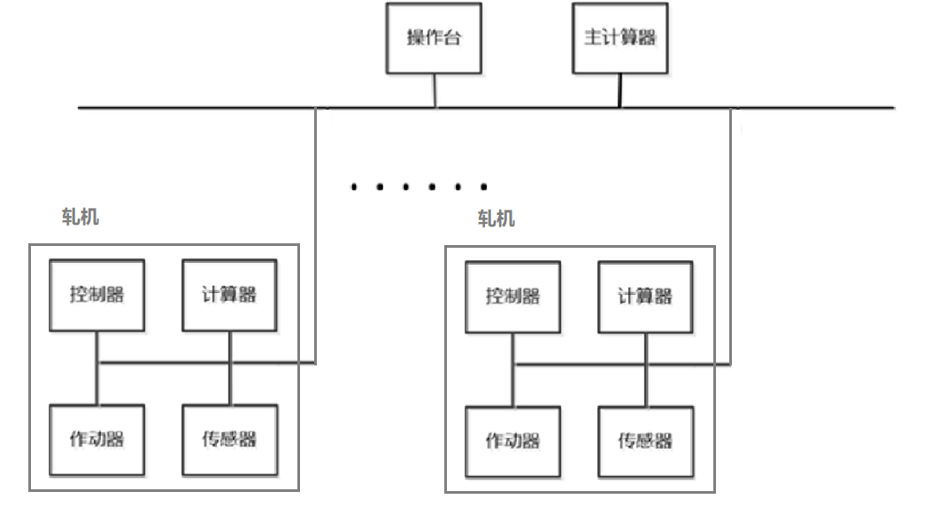

图 2‑1系统架构图

如图2-1所示该分布式轧钢系统共有7台精轧机，每台精轧机都有各自的区域主管。操作台与7个区域主管以高速以太网进行连接。每个区域主管负责各自的控制器、计算器、作动器和传感器，这些部件以高速以太网进行连接。

系统流程大致为：操作人员向控制台输入参数，包括钢板的规格、轧制钢板的厚度要求以及精度要求等参数，由控制系统计算部分计算出各个被控对象的运行参数，并且发出控制信号到相应的作动器，由作动器操作被控对象对钢坯进行轧制。在轧制的过程中，钢板会经过每台精轧机，传感器需要实时对钢板的厚度、张力、温度，轧辊压下量、压力、转速，传送带速度等参数进行测量，将测量值传输给计算器，计算器根据模型计算出设定值，传输给控制器，控制器发出控制信号到作动器，作动器产生相应的调整，，使得钢板满足厚度和精度要求。同时，在轧制过程中需要对异常情况进行实时检测，并且及时处理异常情况。

下面对各个部件进行说明。

1、操作台：操作人员可以通过操作台输入轧制参数、监控轧制过程参数、查看轧制报告、按下紧急制动按钮等。

2、区域主管：与其他区域进行交互的桥梁，将操作台发出的指令传送给相应的部件，并且负责本区域内所有部件（控制器、计算器、作动器、传感器）。

3、控制器：将计算器传输过来的设定值变为控制信号，发送给作动器。

4、主计算器：将操作员通过控制台输入的参数作为输入，采用一定的模型计算出各个作动器需要进行调整的设定值，将设定值传输给每个区域的控制器。

5、计算器：将传感器传输的数据作为输入，采用一定的模型计算出各个作动器需要进行调整的设定值，将设定值传输给本区域的控制器。

6、作动器：轧制过程包含的作动器有轧辊作动器、轨道作动器、侧导板作动器，分别用来对轧辊的压下量和转速、传送带速度、侧导板进行控制，以达到计算模块的设定值。

7、传感器：用来采集轧制过程中的轧制压力、张力、轧辊转速、传送带速度、轧辊压下量、钢板位置、钢板是否偏心、钢板厚度、钢板温度等数据。其中具体有压力传感器、张力传感器、速度传感器、距离传感器、位置传感器、侧导板应变仪、厚度传感器、温度传感器等。

# 用例规格

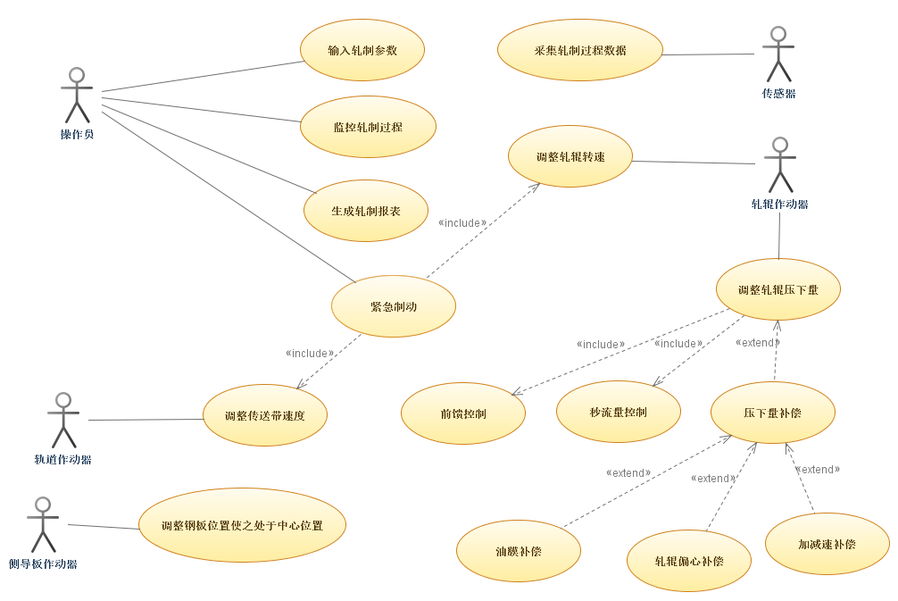

图 3‑1系统用例图

# 类图

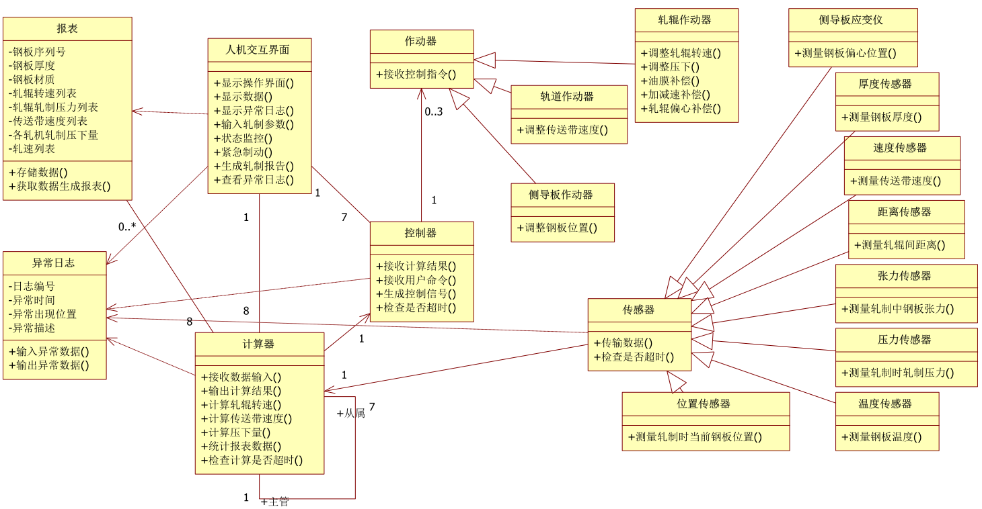

图 4‑1系统类图

类图中各个类描述如下：

报表类：作为轧制参数结果的数据结构，记录了每个钢板的厚度、材质以及轧制过程中的轧辊转速、轧制压力、传送带速度、压下量、轧速的实时值，提供了存储到磁盘和生成报表的方法。

异常日志类：作为轧制异常参数的数据结构，用于记录轧制过程中出现的异常。

人机交互界面类：作为操作员和操作界面的抽象，提供了界面的显示轧制过程数据、异常日志的方法和操作员的输入轧制参数、查看报表、查看异常日志、生成报表和紧急制动方法。

计算器类：作为系统计算模块的抽象。实际系统中共8个，一个主计算器用来计算初始参数，7个从属计算器对应7道轧机。主要用于计算轧制参数。为了保证系统的实时性，要求每次计算时间不超过50ms。

控制器类：作为系统控制模块的抽象。实际系统中共7个，对应7道轧机。控制器主要通过计算结果生成控制信号。为了保证系统的实时性，要求每次生成控制信号不超过50ms。

作动器类：作为轧机各部分作动器的抽象。主要用于执行控制器的控制信号。作动器类有三个子类：轧辊、轨道、侧导板作动器，分别执行如图所示控制过程。

传感器类：作为系统传感器的抽象。传感器的主要作用是采集和传输数据，在实时性的要求下，要求采集数据时间不超过50ms。传感器类有8个子类，如图所示，每个子类采集对应数据。

# RUCM图

## 监控轧制过程参数

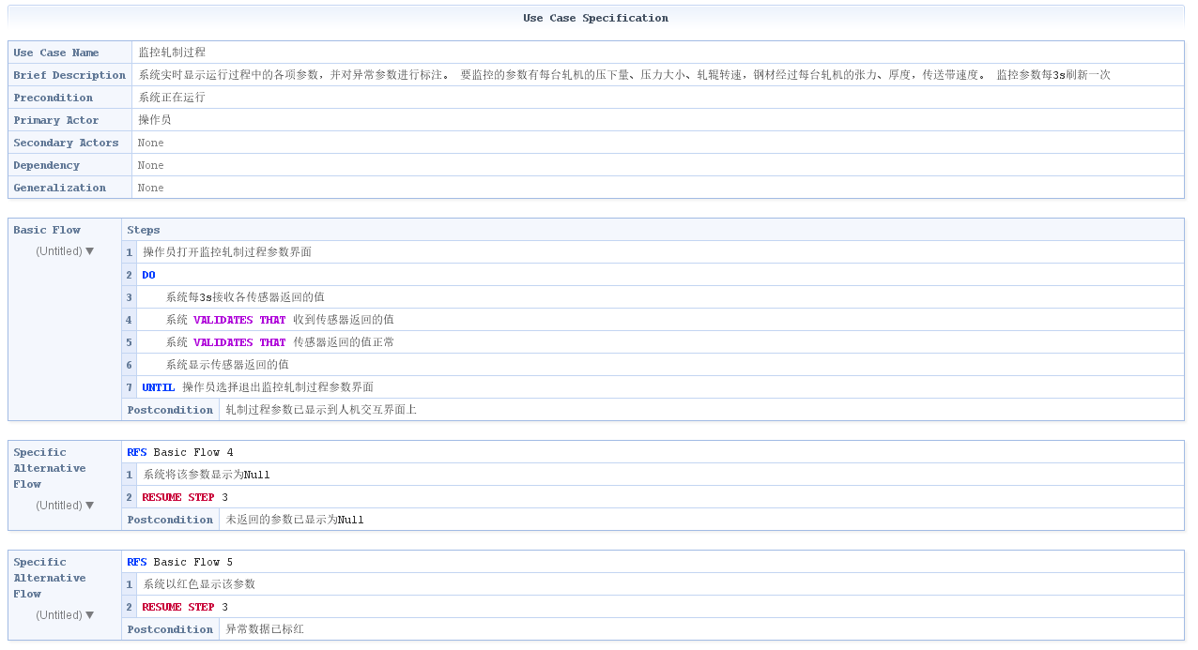

图 5‑1监控轧制过程参数RUCM图

轧制开始后操作员可以实时监控各个传感器返回的轧制过程参数。在监控界面上会显示所有的轧制过程参数，同时为了使操作员可以看清楚这些参数都是每3s刷新一次。正常的参数会以黑色显示，异常的参数会以红色显示，如果某个周期系统没有收到传感器的返回值该参数会显示为Null。操作员可以结合监控界面和系统发出的异常通知及时对异常进行处理。这里的轧制过程参数包括每台轧机的压下量、压力大小、轧辊转速；钢材经过每台轧机的张力、厚度、温度；传送带速度。

## 生成轧制报表

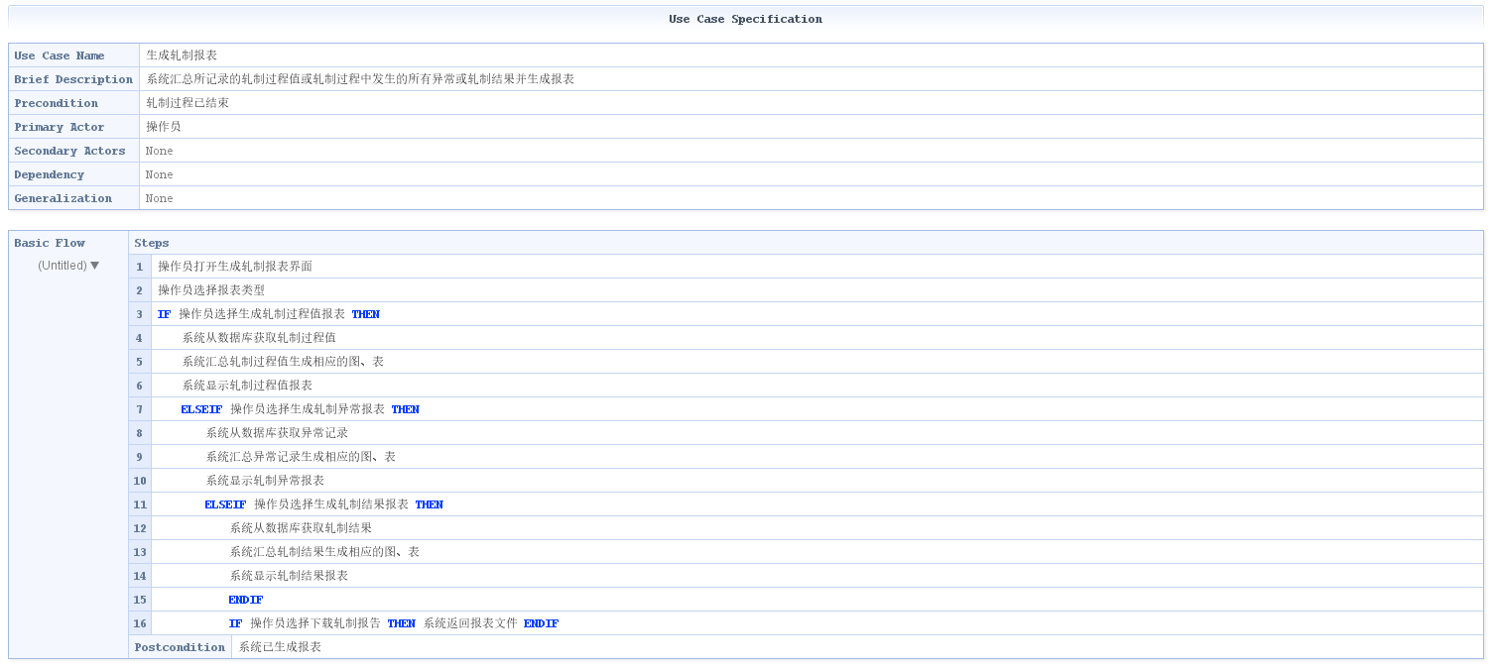

图 5‑4生成轧制报表RUCM图

当系统轧制完成后操作员可以下载轧制报表，轧制报表包括轧制过程值报表、轧制异常报表、轧制结果报表。其中生成轧制过程值报表时系统需要先获取轧制过程中存储的轧制过程值，将每个参数的过程值都汇总成相应的折线图，并计算出平均值等指标，从而生成报表；生成轧制异常报表时系统需要先获取轧制过程中记录的所有异常信息，将所有异常的发生时间、类型、源传感器等信息汇总成表格，并将各种类型异常发生次数、所占比例汇总成相应图表以供操作员进行分析；生成轧制结果报表时系统首先获取轧钢量、轧制时间、轧制异常记录、轧制过程参数等信息，然后通过相应的计算公式计算出轧制速度、废品率、成品厚度误差、轧制异常概率等轧制结果信息，从而生成报表。

## 输入轧制参数

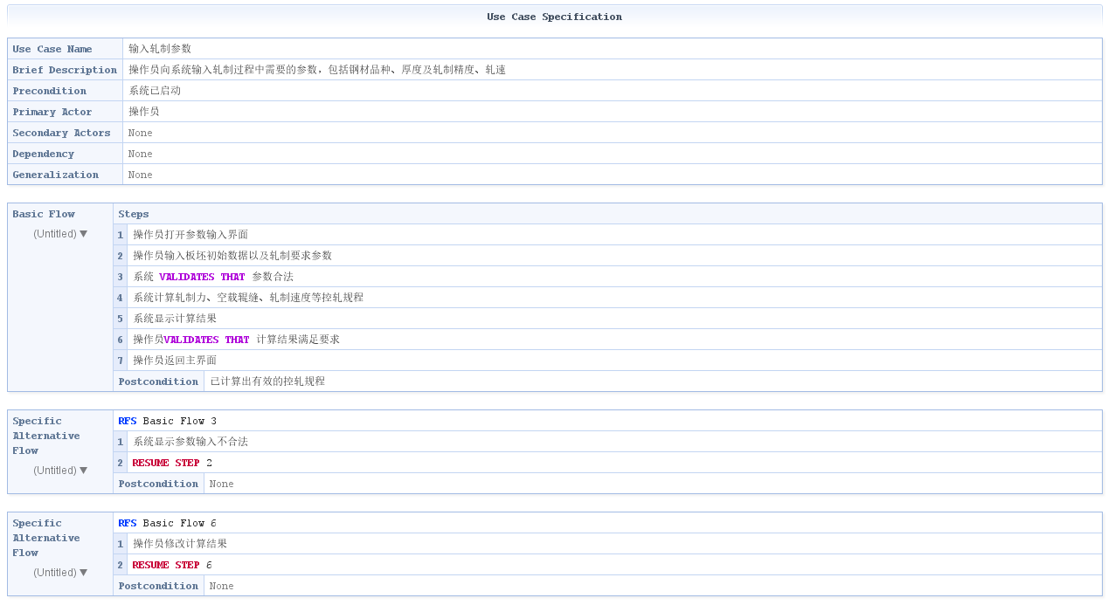

图 5‑5输入轧制参数RUCM图

在轧钢系统开始运作前需要操作员先输入一些参数，系统再根据相关算法计算出控轧规程最为控制器的初值。这里操作员需要输入的参数包括钢材的信息，如钢材的品种、厚度；以及轧制要求，如轧制精度、轧速。系统算出的控轧规程包括轧制力、空载辊缝、轧制速度（这里的轧制速度指每条传送带的速度以及每台轧机轧辊的转速；前面的轧速指每小时需要轧多少条钢板）。

## 采集参数

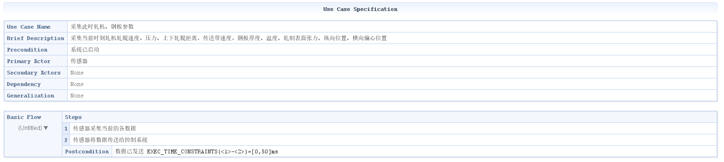

图 5‑6采集此时轧机、钢板参数RUCM图

## 紧急制动

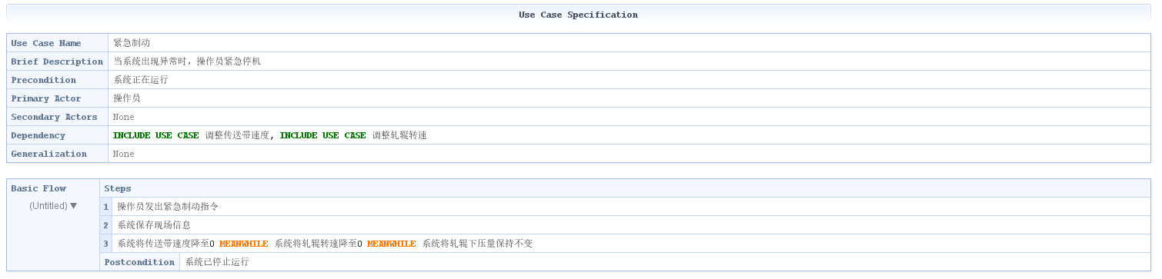

图 5‑7紧急制动RUCM图

## 调整传送带速度

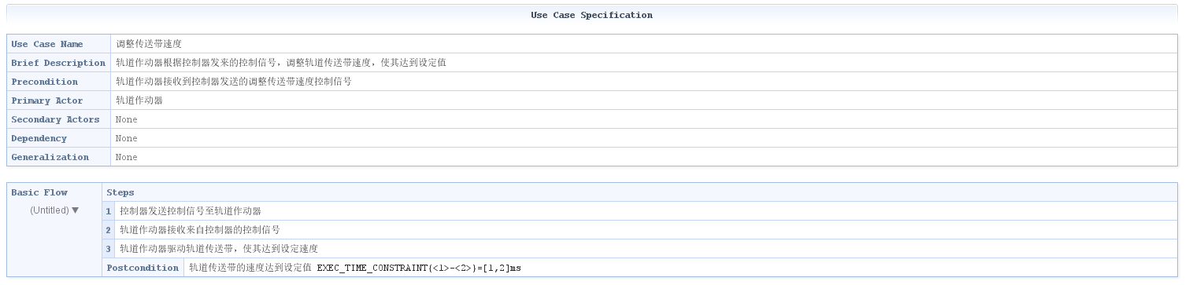

图 5‑8调整传送带速度RUCM图

## 调整轧辊转速

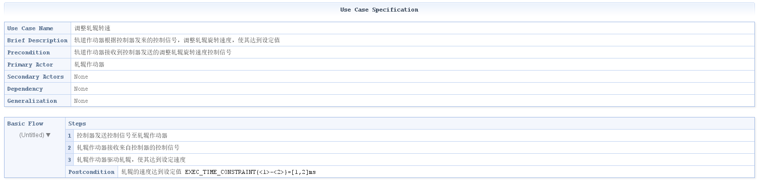

图 5‑9调整轧辊转速RUCM图

## 调整钢板使之处于中心位置

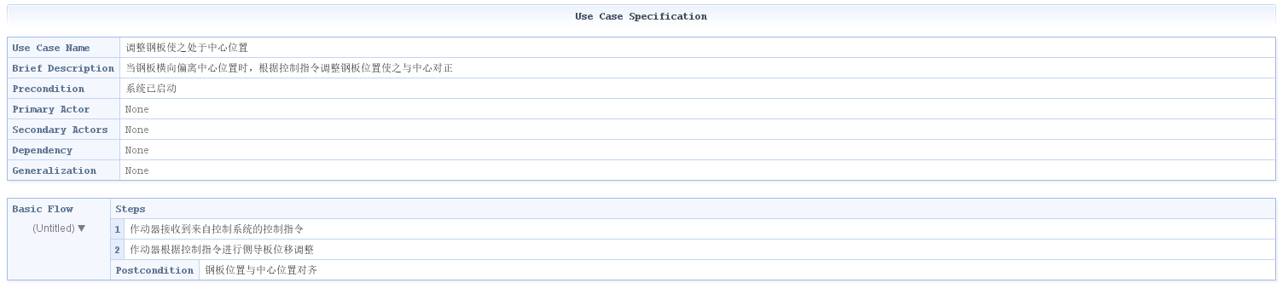

图 5‑10调整钢板使之处于中心位置RUCM图

## 调整轧辊压下量

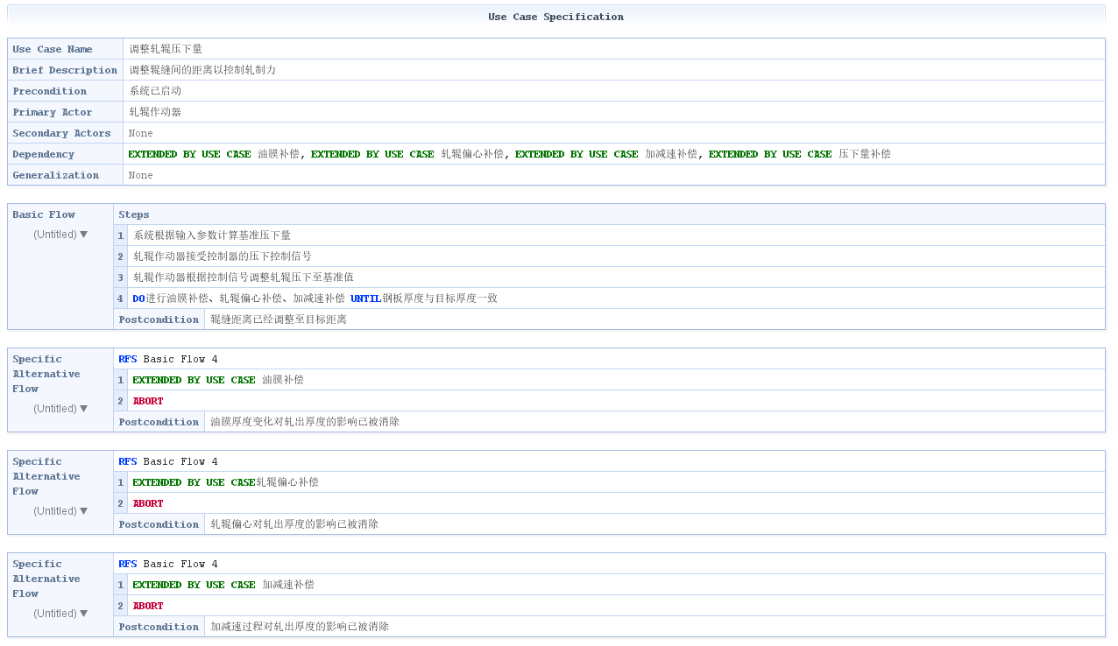

图 5‑11调整轧辊压下量RUCM图

## 油膜补偿

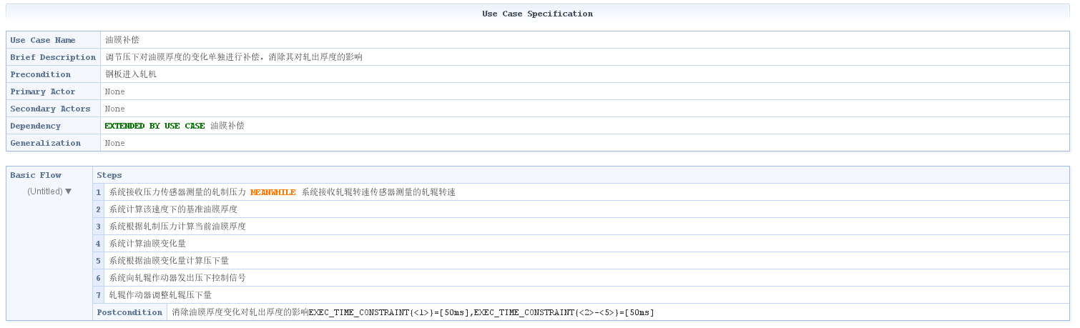

图 5‑12油膜补偿RUCM图

## 轧辊偏心补偿

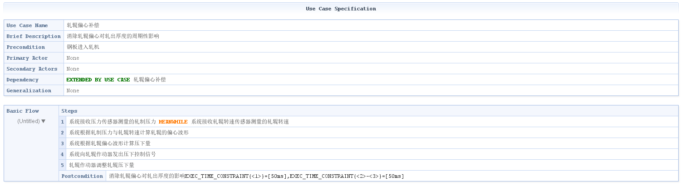

图 5‑13轧辊偏心补偿RUCM图

## 加减速补偿

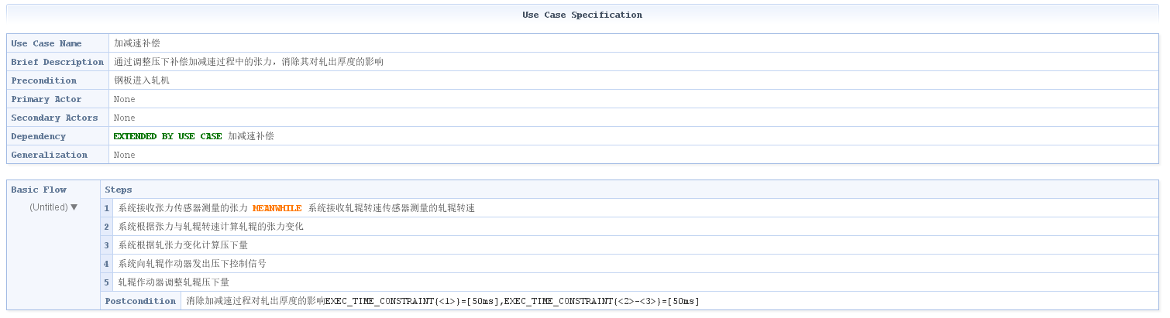

图 5‑14加减速补偿RUCM图

# 顺序图

## 监控轧制过程参数

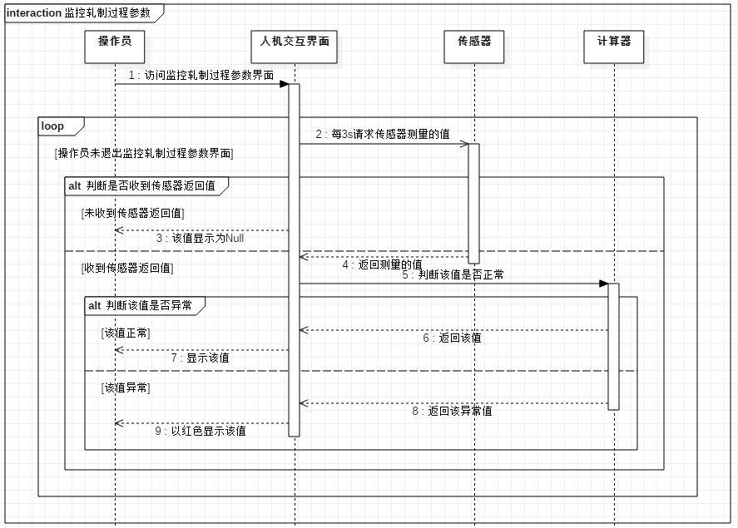

图 6‑1监控轧制过程参数顺序图

如图6-1所示，首先操作员请求访问监控轧制过程参数界面，然后系统每3s进行一次以下循环直至操作员退出该界面：首先人机交互界面请求传感器测量的值，然后判断是否收到传感器返回值。如果未收到传感器返回值则该参数显示为Null；如果收到传感器返回值则将该值传给计算器判断其是否正常。如果该值正常则计算器将该值返回人机交互界面，人机交互界面以黑色显示该值；如果该值异常则计算器将该异常值返回人机交互界面，人机交互界面以红色显示该值。

## 轧件跟踪

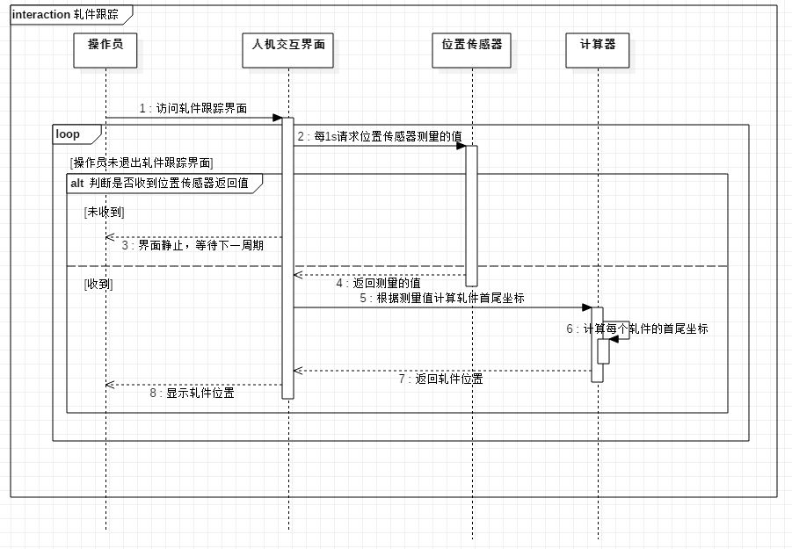

图 6‑2轧件跟踪顺序图

如图6-2所示，首先操作员请求访问轧件跟踪界面，然后系统每1s进行一次以下循环直至操作员退出该界面：首先人机交互界面请求位置传感器的值，然后判断是否收到了传感器的返回值，如果没有收到则轧件跟踪界面静止1s，等待下个周期；如果收到了则将返回值传给计算器请求计算器根据位置传感器的返回值计算轧件的首尾坐标，计算器计算完毕后将轧件位置返回给人机交互界面，最后人机交互界面显示轧件位置。

## 生成轧制报表

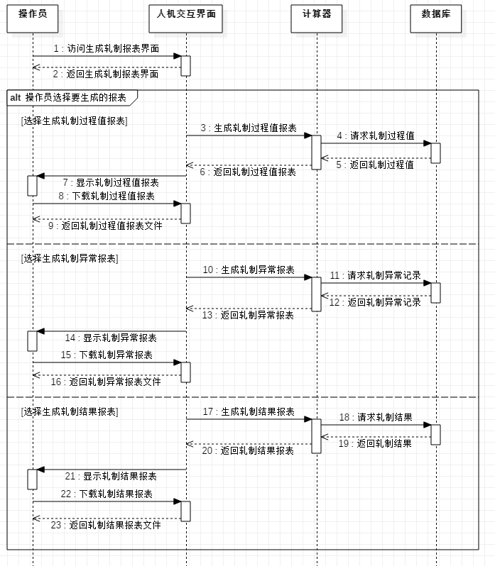

图 6‑3生成轧制报表顺序图

如图6-3所示，首先操作员请求访问生成轧制报表界面，然后在生成轧制报表界面选择要生成的报表。选定要生成的报表后人机交互界面会将该请求发送给计算器，由计算器从数据库获取相应的数据并生成报表返回给人机交互界面。操作员看到人机交互界面显示的报表后可以选择下载报表，并获得报表文件。

## 输入轧制参数

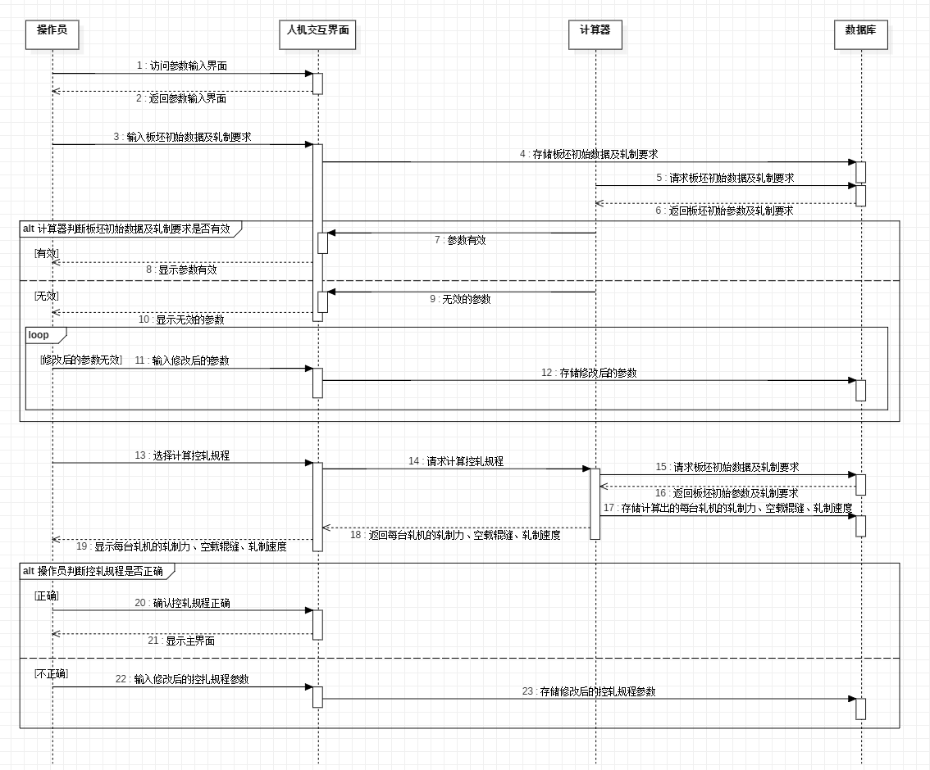

图 6‑4输入轧制参数顺序图

如图6-4所示，首先操作员请求访问参数输入界面，然后向人机交互界面输入板坯初始数据及轧制要求。输入完成后人机交互界面会将输入的参数存起来，然后计算器从数据库获取输入的参数并判断其是否有效，如果参数有效则人机交互界面显示参数有效，操作员可以进行下一步操作；如果参数无效系统会将无效的参数返回人机交互界面，人机交互界面会显示有哪些参数无效并提示操作员进行修改，修改后的参数计算器会再次判断其有效性并要求操作员修改其中的无效参数，直至所有参数都有效为止。

当所有参数都有效后操作员可以在人机交互界面选择计算控轧规程，人机交互界面会请求计算器进行计算。计算器首先从数据库获取之前输入的板坯初始数据及轧制要求，然后计算出控扎规程并返回给人机交互界面。最后操作员需要根据经验对人机交互界面显示的控轧规程进行判断，修改其中不符合要求的参数。

## 紧急制动

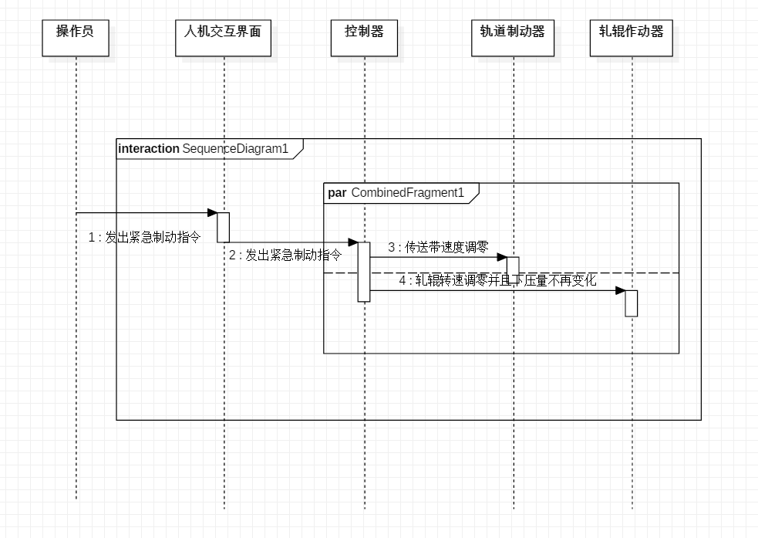

图 6‑5紧急制动顺序图

如图6-5所示，当操作员向人机界面发出紧急制动的指令以后，人机交互界面向控制器发出紧急制动的指令，控制器通过同时对轨道作动器以及轧辊作动器发出命令，来使得传送带速度为零，轧辊转速为零以及轧辊的压下量不再发生变化。

## 调整传送带速度

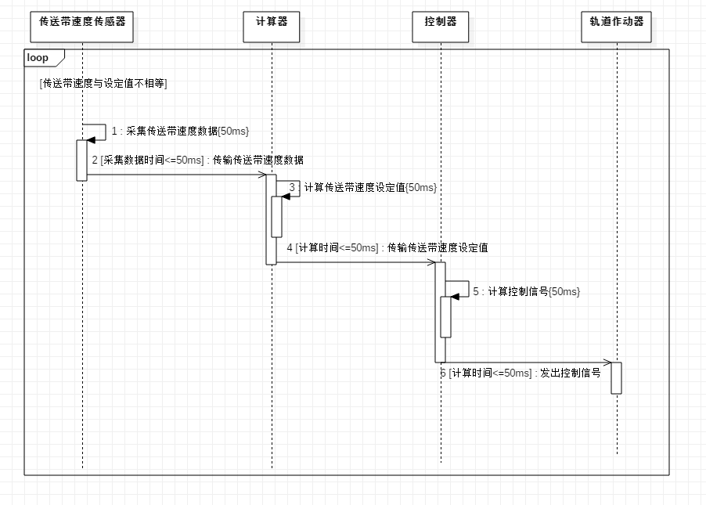

图 6‑6调整传送带速度顺序图

需要重复进行如图6-6所示的步骤，直到传送带速度与设定值相等。

首先通过传送带速度传感器采集传送带速度数据，该过程需要在50ms执行完成。将采集到的数据传输到计算器。计算器通过模型计算出传送带速度值，该过程需要在50ms执行完成。计算器将传送带设定值传输到控制器。控制器计算控制信号，该过程需要在50ms执行完成。控制器将控制信号发送给轨道作动器，轨道作动器接受到相应的调整信号后，对传送带的速度进行调整。

## 调整轧辊转速

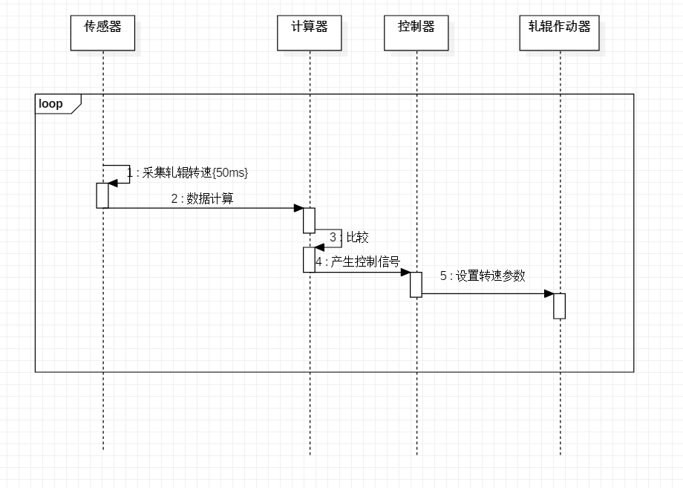

图 6‑7调整轧辊转速顺序图

需要重复进行如图6-7所示的步骤，直到轧辊转速与设定值相等。

首先通过轧辊转速传感器采集传送带速度数据，该过程需要在50ms执行完成。将采集到的数据传输到计算器。计算器通过模型计算出轧辊转速值，该过程需要在50ms执行完成。计算器将轧辊转速设定值传输到控制器。控制器计算控制信号，该过程需要在50ms执行完成。控制器将控制信号发送给轧辊作动器，轧辊作动器接受到相应的调整信号后，对轧辊转速进行调整。

## 调整钢板使之处于中心位置

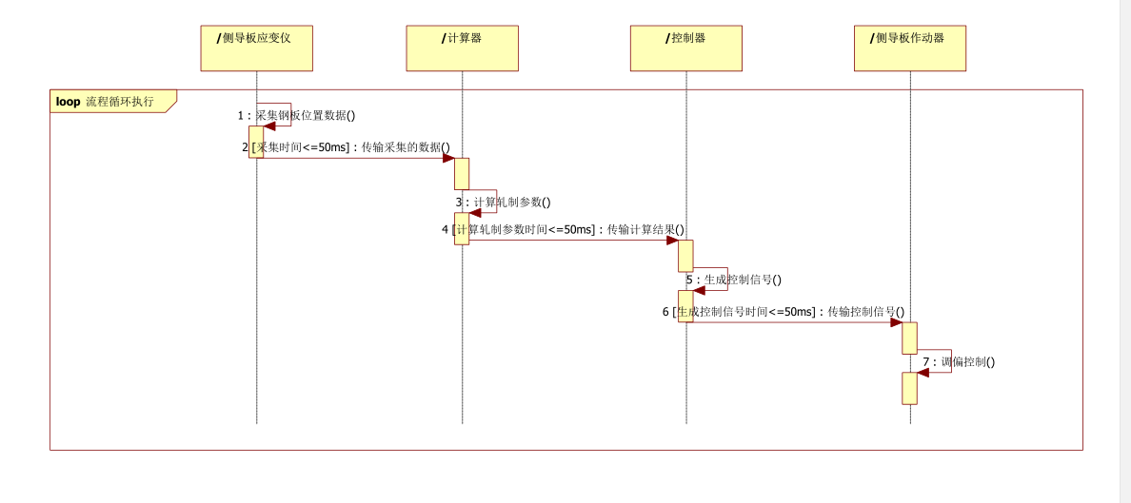

图 6‑8调整钢板使之处于中心位置顺序图

如图6-8所示，调整钢板使之处于中心位置亦称调偏控制。通过侧导板应变仪测量钢板是否处于正中心，若否，通过传感器传输的数据计算出需要调节的参数，并通过控制器生成控制信号，控制侧导板作动器进行调偏动作。为了保证系统的实时性，要求采集数据、计算参数、生成控制信号的时间不超过50ms。因每个钢板进入轧机时都不一定对齐中心，故调偏控制是循环执行的。

## 调整轧辊压下量

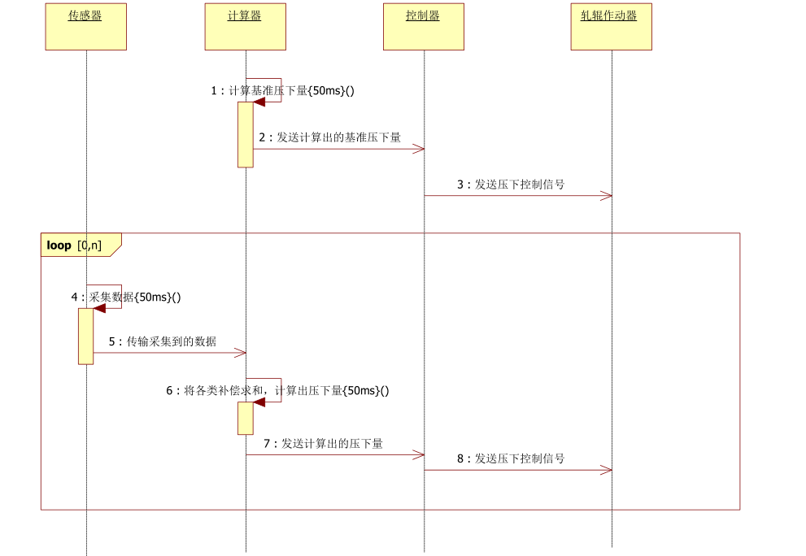

图 6‑9调整轧辊压下量顺序图

如图6-9所示，计算器在50ms内完成基准压下量的计算，然后将基准压下量发送给控制器。控制器向轧辊作动器发送控制信号，完成初始的压下量控制。若当前厚度与目标厚度不一致，则进入循环部分。传感器在50ms内采集数据，并向计算器发送采集到的数据，计算器将各类补偿计算求和，得到下压量。计算器将计算值发送给控制器，控制器向轧辊作动器发送控制信号，完成本轮循环。

## 油膜补偿

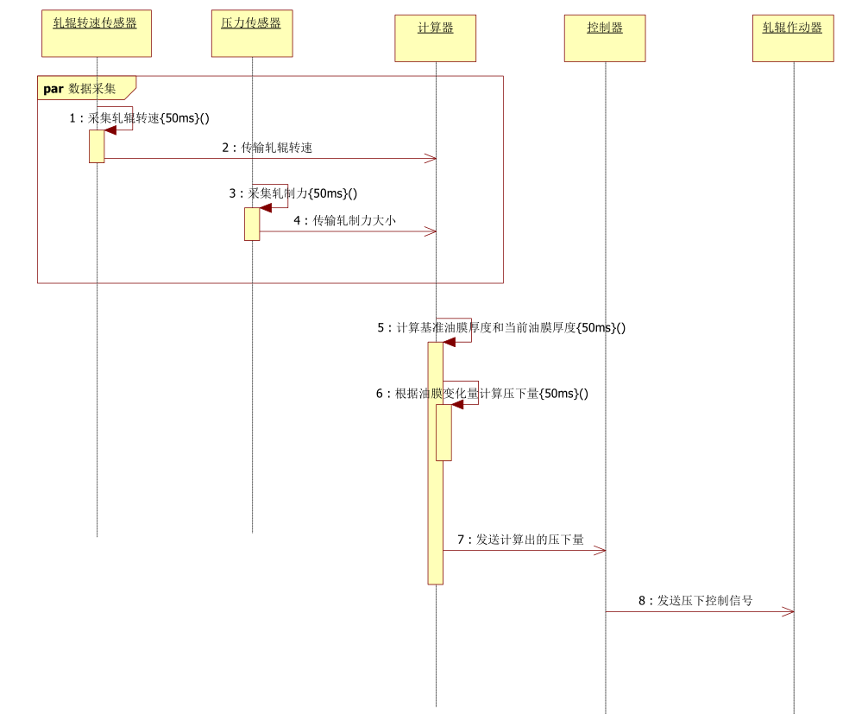

图 6‑10油膜补偿顺序图

如图6-10所示，轧辊转速传感器与压力传感器在50ms内采集到轧辊转速与轧制力，并向计算器发送采集到的数据。计算器在50ms内通过计算基准油膜厚度与当前的油膜厚度得到油膜变化量，并根据变化量计算出轧辊下压量。然后计算器向控制器发送计算出的下压量，控制器收到计算器发送的下压量后向轧辊作动器发送控制信号，轧辊作动器完成轧辊下压的调节，完成油膜补偿。

## 轧辊偏心补偿

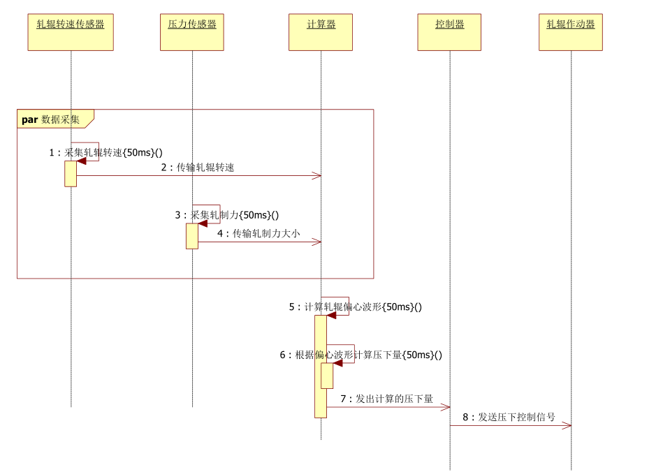

图 6‑11轧辊偏心补偿顺序图

如图6-11所示，轧辊转速传感器与压力传感器在50ms内采集到轧辊转速与轧制力，并向计算器发送采集到的数据。计算器在50ms内通过轧辊转速与轧制力计算轧辊偏心波形，并根据轧辊偏心波形计算出轧辊下压量。然后计算器向控制器发送计算出的下压量，控制器收到计算器发送的下压量后向轧辊作动器发送控制信号，轧辊作动器完成轧辊下压的调节，完成轧辊偏心补偿。

## 加减速补偿

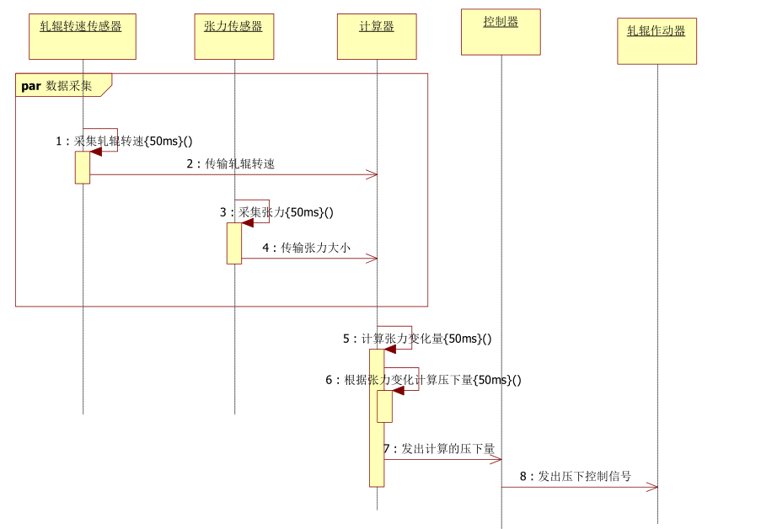

图 6‑12加减速补偿顺序图

如图6-12所示，轧辊转速传感器与张力传感器在50ms内采集到轧辊转速与张力，并向计算器发送采集到的数据。计算器在50ms内通过轧辊转速与当前张力计算张力变化量，并根据变化量计算出轧辊下压量。然后计算器向控制器发送计算出的下压量，控制器收到计算器发送的下压量后向轧辊作动器发送控制信号，轧辊作动器完成轧辊下压的调节，完成加减速补偿。

# 状态图

## 系统状态图

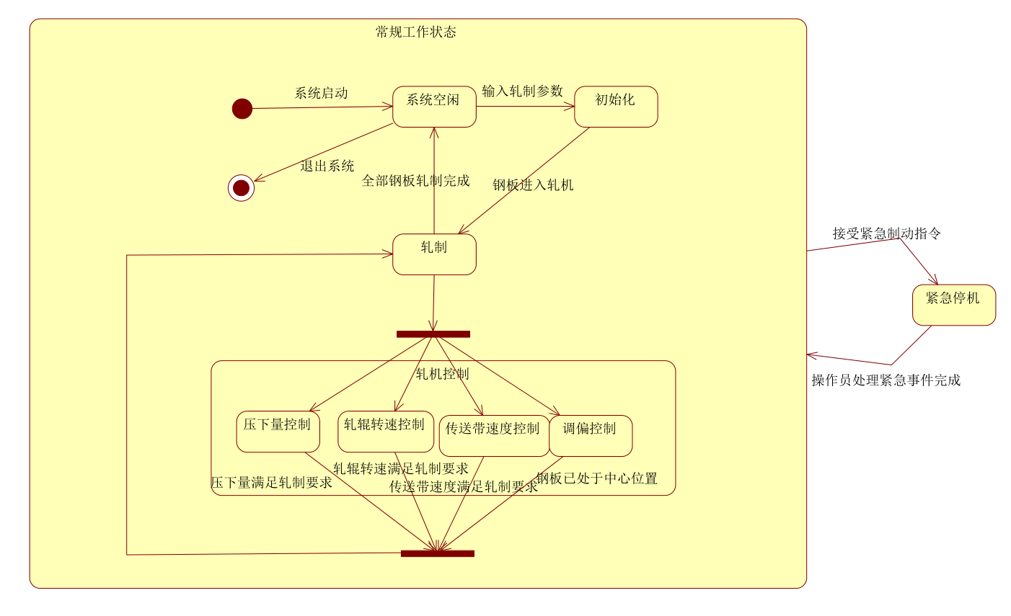

图 7‑1系统状态图

如图7-1所示为系统状态图，状态图中各状态描述如下：

常规工作状态：轧制系统一切正常，未出现生产事故（如轧机卷入异物，轧机不受控制等）。

紧急停机状态：出现生产事故后紧急制动后的状态，此时等待工作人员处理事故。处理得当后，恢复正常。

系统空闲状态：系统已通电启动，但没有钢板需要轧制，也没有钢板轧制参数的输入。此时等待一批钢板的参数输入来进行轧机状态的初始化。

初始化状态：系统已启动并且输入了钢板轧制参数，进行运算并控制各轧机进入准备轧制状态。此时等待对应输入参数的一批刚才进行轧制。

轧制状态：钢板已经进入初始化后的系统并且正在进行轧制的状态。由于轧制是一个动态的过程，各轧机各参数一直发生变化，不一定符合要求，因此需要进行各种控制。当一批钢板轧制结束后，系统进入空闲状态，等待下一批钢板的轧制任务。

轧机控制状态：钢板轧制过程中，进行轧机参数调整的状态。此状态包含压下量控制、轧辊转速控制、传送带速度控制、调偏（调整钢板使之处于中心位置）控制。这四个子状态可以同时存在，当对应参数调整至符合轧制要求时，退出子状态。当四个参数都符合要求时，推出轧机控制状态，返回轧制状态。

## 传送带作动器状态图

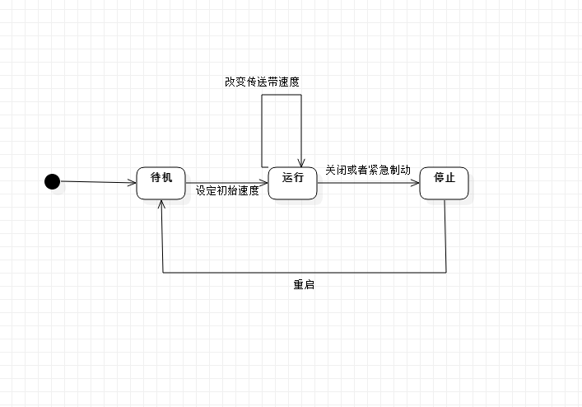

图 7‑2传送带作动器状态图

如图7-2所示，传送带的状态可以分为启动、运行、停止状态。

当轧钢系统启动时，传送带的状态为启动状态。当传送带设定初始速度或者改变其速度时，运行状态不变。当关闭轧钢系统时或者操作员通过操作台按下紧急制动按钮时，传送带从启动状态变为停止状态。当重新启动时，由停止变为启动状态。

# 活动图

## 获取轧制过程参数及异常信息

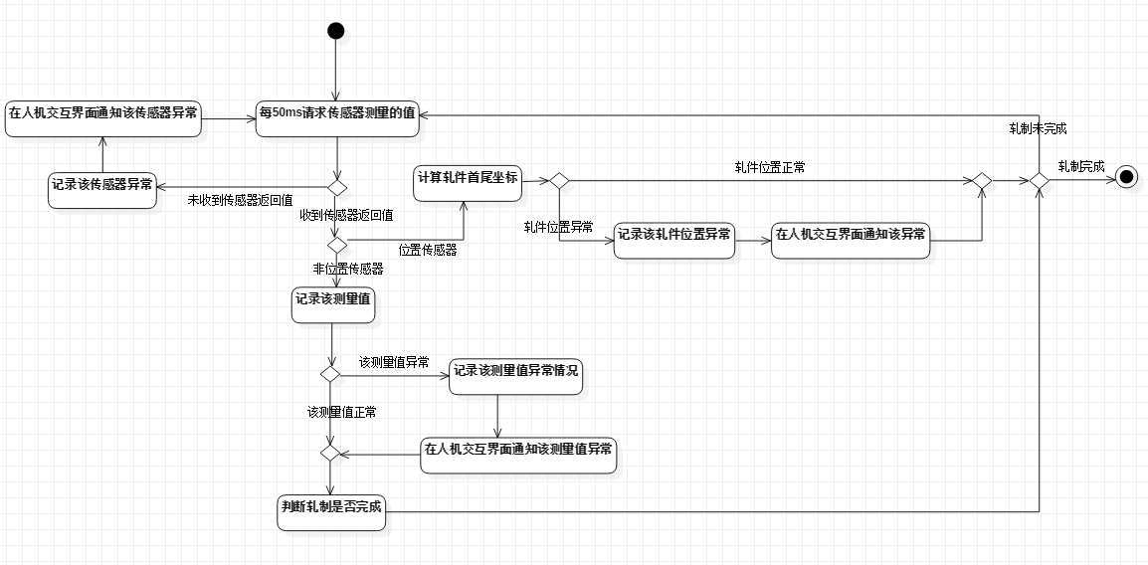

图 8‑1获取轧制过程参数及异常信息活动图

如图8-1所示为获取轧制过程参数及异常信息活动图，简述如下：

（1）计算器每50ms请求传感器的测量值

（2）若未收到传感器的返回值，则进行操作（3），若收到传感器的返回值，则进行操作（4）。

（3）在日志中记录传感器异常，并在人机交互界面上通知传感器异常。返回操作（1）。

（4）若接收到的数据来自位置传感器，则进行操作（5），否则进行操作（7）。

（5）计算器计算轧件首尾坐标，并判断轧件位置是否异常。若异常进行操作（6），否则进行操作（9）

（6）在日志中记录该轧件位置异常，并在人机交互界面上通知轧件位置异常。进行操作（9）。

（7）记录非位置传感器的测量值。判断测量值是否异常，若异常，进行操作（8），否则进行操作（9）。

（8）在日志中记录测量值异常情况，并在人机交互界面通知测量值异常。进行操作（9）。

（9）判断轧制过程是否完成。若轧制未完成，则进行操作（1），否则结束。

## 监控轧制过程参数

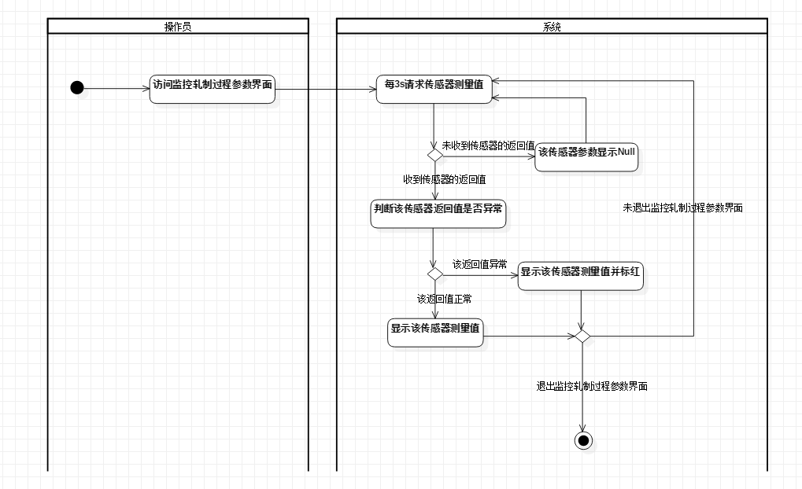

图 8‑2监控轧制过程参数活动图

如图8-2所示，操作员通过操作台访问监控轧制过程参数界面。在该界面上显示每间隔3s的传感器测量值。若未收到传感器的返回值，则在界面上显示Null。收到传感器返回值，需要判断传感器采集的数据是否异常。如果正常，则显示传感器测量值。如果异常，显示该测量值并且做标红提示。若未退出监控轧制过程参数界面，则继续监控，否则结束。

## 生成轧制报表

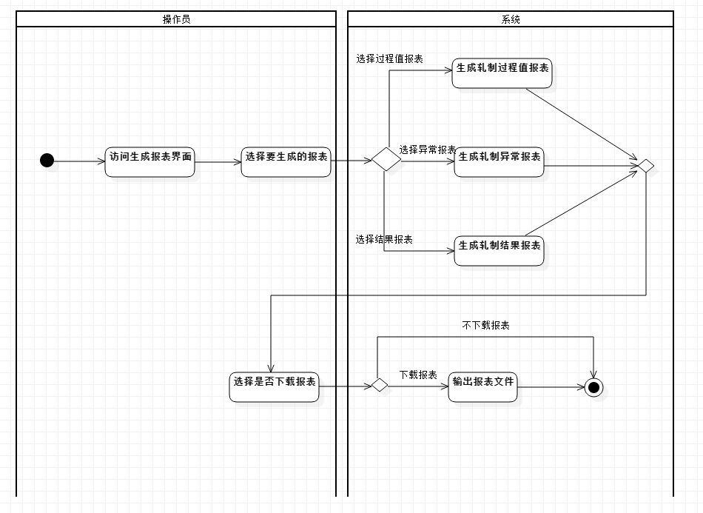

图 8‑3生成轧制报表活动图

如图8-3所示，操作员访问生成报表界面，选择需要生成的轧制报表。系统判断操作员选择的是生成轧制过程值报表或生成轧制异常报表或生成轧制结果报表。系统向操作员询问是否下载报表，若操作员选择下载报表，则系统输出报表文件，生成轧制报表过程结束。若操作员不选择下载报表，则生成轧制报表过程直接结束。

## 输入轧制参数

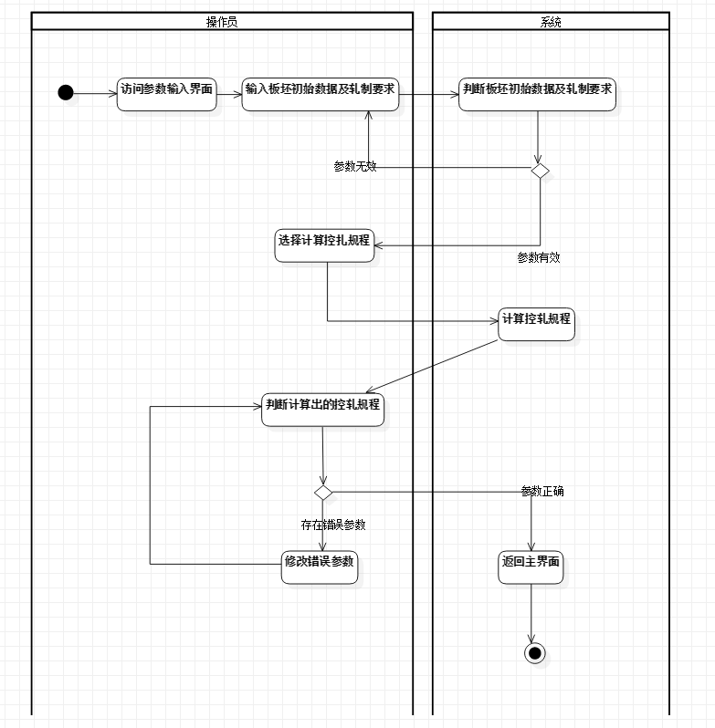

图 8‑4输入轧制参数活动图

如图8-4所示，操作员访问输入参数界面并输入板坯初始数据以及轧制要求。系统判断板坯初始数据及轧制要求是否有效，若无效则要求操作员重新输入。若输入有效，系统则要求操作员选择计算控轧规程。系统计算控轧规程并向操作员显示计算结果。操作员判断计算出的轧制规程是否存在错误参数，若存在错误参数，则操作员修改错误参数。若不存在错误参数，则返回主界面，输入参数过程结束。

## 轧件跟踪

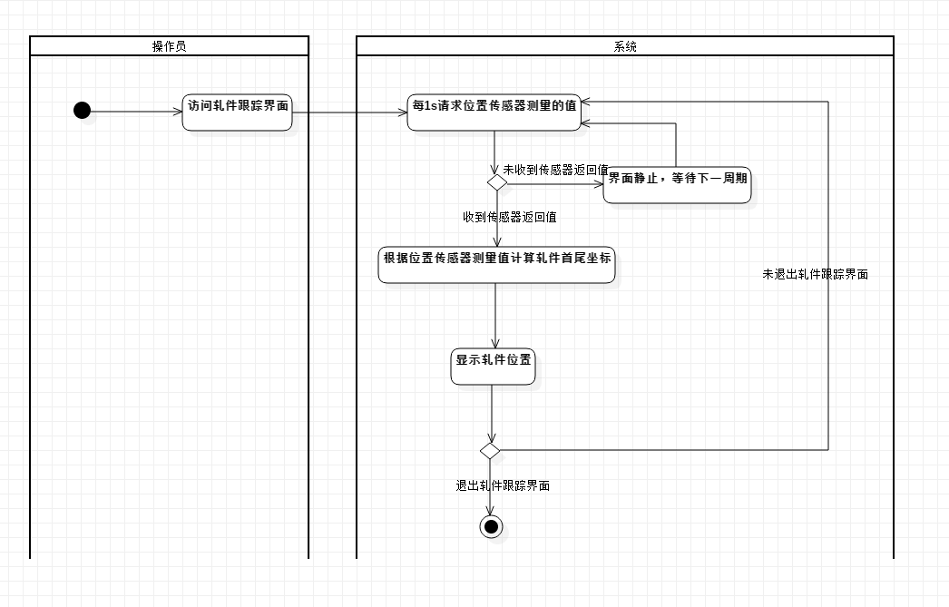

图 8‑5轧件跟踪活动图

如图8-5所示，操作员通过操作台访问轧件跟踪界面。在该界面上显示每间隔1s的位置传感器测量值（轧件的位置）。若未收到传感器的返回值，则界面的数据不进行显示，等待下一个周期。若收到传感器的返回值，则根据位置传感器测量值计算轧件首尾坐标，显示轧件位置。若未退出轧件跟踪界面，则继续监控轧件位置，否则结束。

## 调整传送带速度

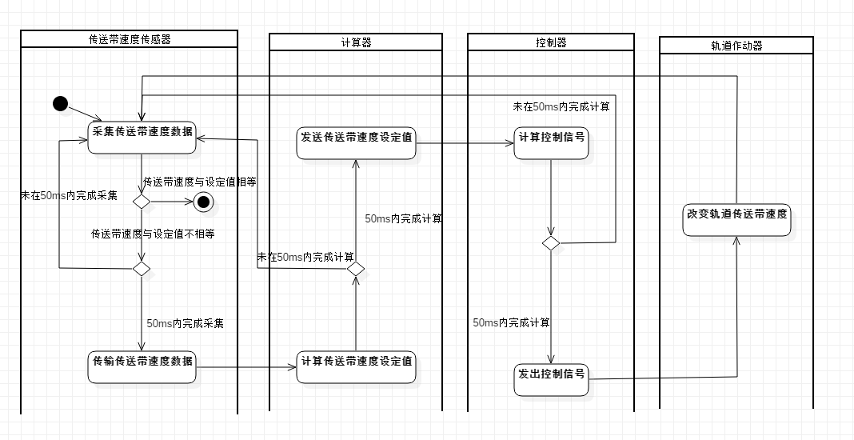

图 8‑6调整传送带速度活动图

如图8-6所示为调整传送带速度活动图，简述如下：

（1）首先需要传送带速度传感器采集传输带速度数据，若传送带速度已经达到设定值，则不再进行操作，否则进行操作（2）。

（2）若传感器采集数据的时间未在指定的50ms内完成，则进行操作（1），否则进行操作（3）。

（3）传感器将传送带速度数据传输给计算器，计算器根据输入的数据以及模型计算出传送带速度设定值。若计算时间未在50ms内完成，则进行操作（1），否则进行操作（4）。

（4）计算器将传送带速度设定值发送给控制器，控制器计算控制信号量，该过程若未在50ms内完成，则进行操作（1），否则进行操作（5）。

（5）控制器发出控制信号到轨道作动器，轨道作动器改变传送带速度。之后继续进行操作（1）。

## 调整钢板使之处于中心位置

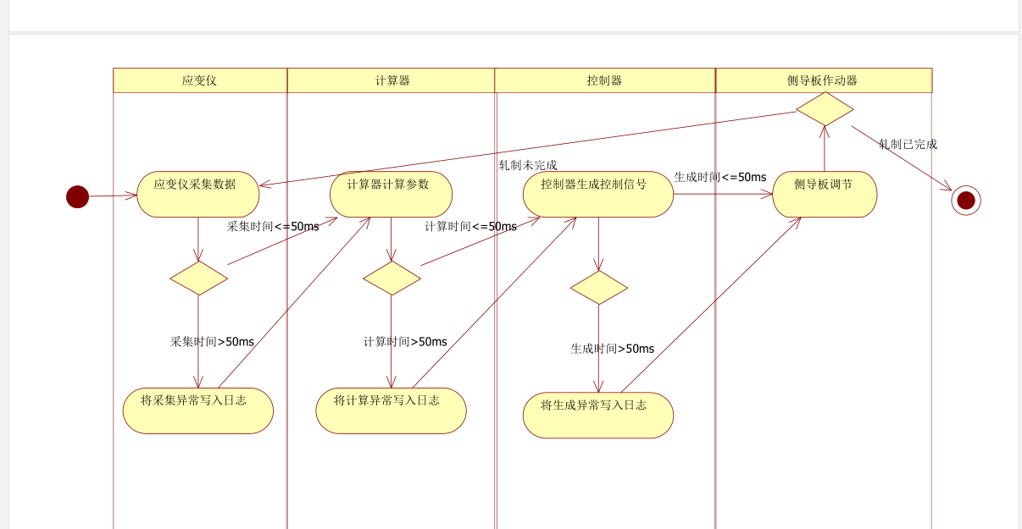

图 8‑7调整钢板使之处于中心位置活动图

如图8-7所示为调整钢板使之处于中心位置活动图，本功能又称调偏。通过侧导板应变仪测量钢板是否处于正中心，若否，通过传感器传输的数据计算出需要调节的参数，并通过控制器生成控制信号，控制侧导板作动器进行调偏动作。为了保证系统的实时性，要求采集数据、计算参数、生成控制信号的时间不超过50ms，否则写入异常日志。

## 调整压下量

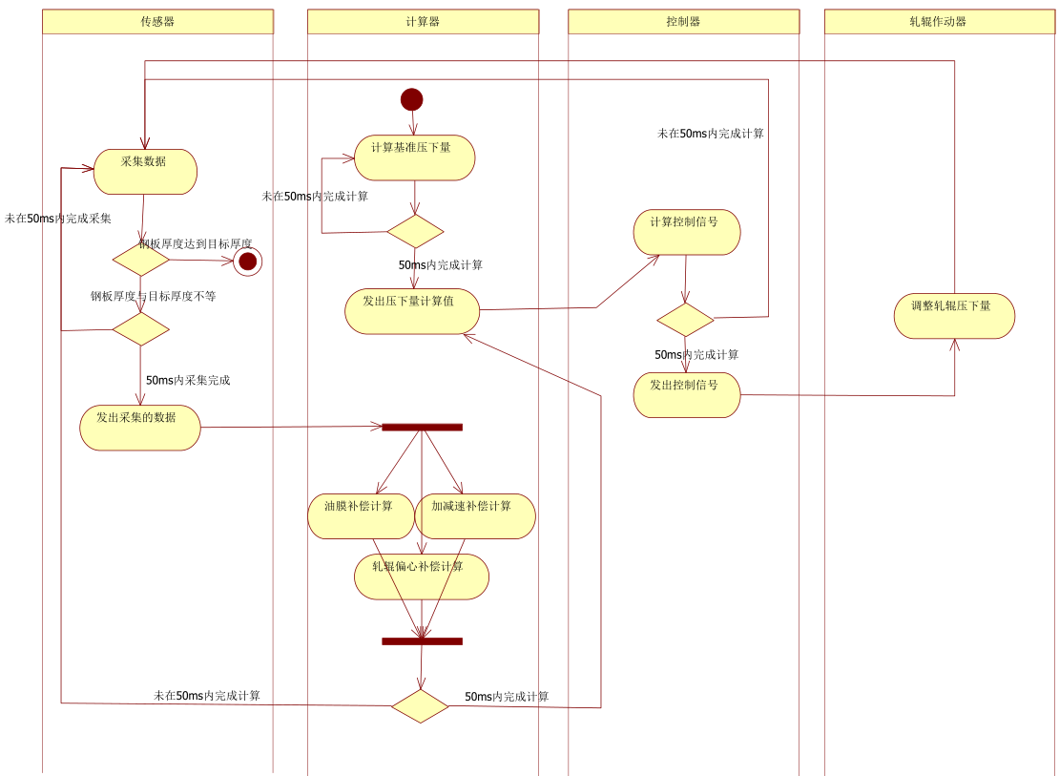

图 8‑8调整压下量活动图

如图8-8所示，计算器根据输入参数计算基准下量，并向控制器发送压下量计算值，由控制器向轧辊作动器发出控制信号。其中计算器与控制器的计算时间为50ms，若未在规定时间内完成计算，则重新开始调节压下量的过程。轧辊作动器接收到控制信号之后，调整轧辊压下量至给定值。传感器采集数据并判断钢板目前厚度是否与目标厚度一致，若厚度一致则整个任务结束，若厚度不一致则通过油膜补偿、加减速补偿、轧辊偏心补偿来共同调整钢板厚度。

## 油膜补偿

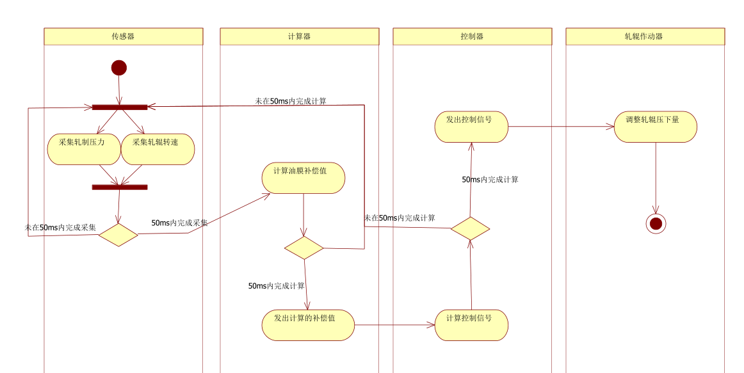

图 8‑9油膜补偿活动图

如图8-9所示，传感器在50ms内采集轧制力与轧辊转速，若未在规定时间完成采集，则重复采集。之后传感器将采集到的数据发送给计算器，计算器在50ms内根据采集到的数据计算出油膜补偿值，若未在规定时间内完成计算，则重新开始油膜补偿过程。控制器接收计算器计算出的油膜补偿值，向轧辊作动器发出控制信号，轧辊作动器根据控制信号调整压下量，完成本次的油膜补偿。

## 轧辊偏心补偿

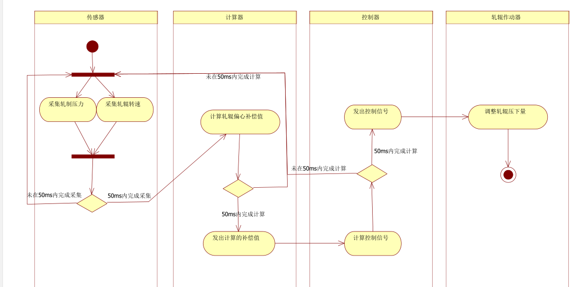

图 8‑10轧辊偏心补偿活动图

如图8-10所示，传感器在50ms内采集轧制力与轧辊转速，若未在规定时间完成采集，则重复采集。之后传感器将采集到的数据发送给计算器，计算器在50ms内根据采集到的数据计算出轧辊偏心补偿值，若未在规定时间内完成计算，则重新开始轧辊偏心补偿过程。控制器接收计算器计算出的轧辊偏心补偿值，向轧辊作动器发出控制信号，轧辊作动器根据控制信号调整压下量，完成本次的轧辊偏心补偿。

## 加减速补偿

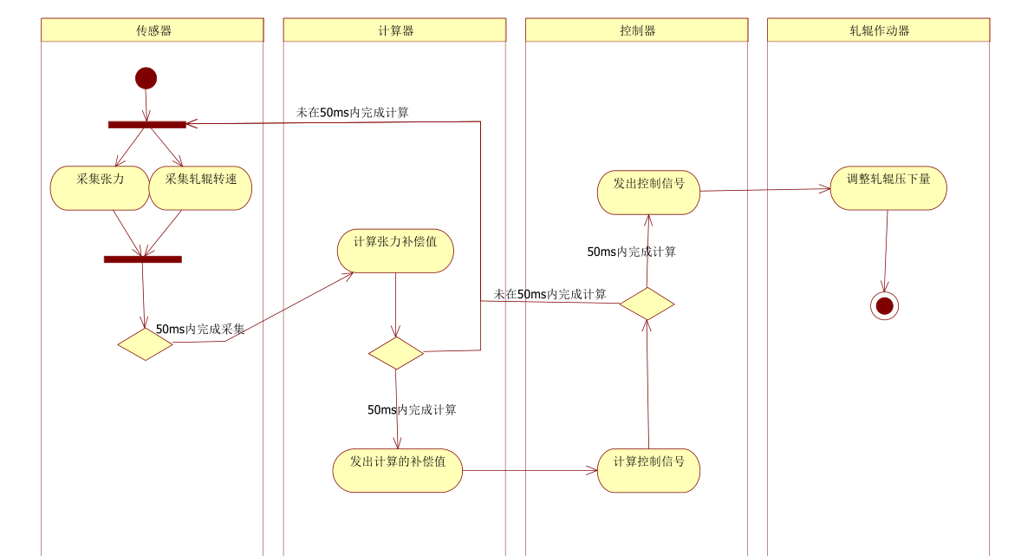

图 8‑11加减速补偿活动图

如图8-11所示，传感器在50ms内采集张力与轧辊转速，若未在规定时间完成采集，则重复采集。之后传感器将采集到的数据发送给计算器，计算器在50ms内根据采集到的数据计算出张力补偿值，若未在规定时间内完成计算，则重新开始加减速补偿过程。控制器接收计算器计算出的张力补偿值，向轧辊作动器发出控制信号，轧辊作动器根据控制信号调整压下量，完成本次的加减速补偿。